**Rapport final**

1. Changements au niveau du fonctionnement de l’application :  
     
   - *Il n’y a pas de forum :*   
   Suite à la non-participation de Gautier au travail, nous n’avons pas pu finaliser la charge de travail supplémentaire et n’avons pas été en mesure de développer cette partie de l’application.  
     
   - *Le principe d’abonnements a changé :*Une personne qui souhaite participer à un cours ou a une compétition doit d’abord acheter un « pass » valable à la date pour laquelle il veut participer à ce cours ou a cette compétition. Les pass sont typés : compétitions, cours ou entrée simple.   
   Ces pass sont valables pour une période donnée : journalier, hebdomadaire, mensuel, trimestriel ou annuel.  
   Une personne qui a un pass compétitions peut donc participer à toutes les compétitions qui lui sont ouvertes jusqu’à la fin de la validité.
2. Changements au niveau des droits d’accès :  
     
   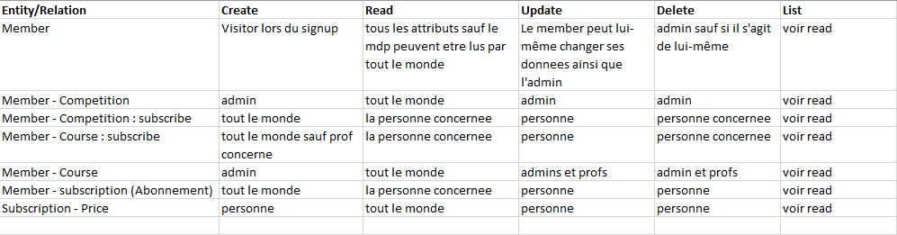
3. Changements au niveau des règles métiers :  
     
   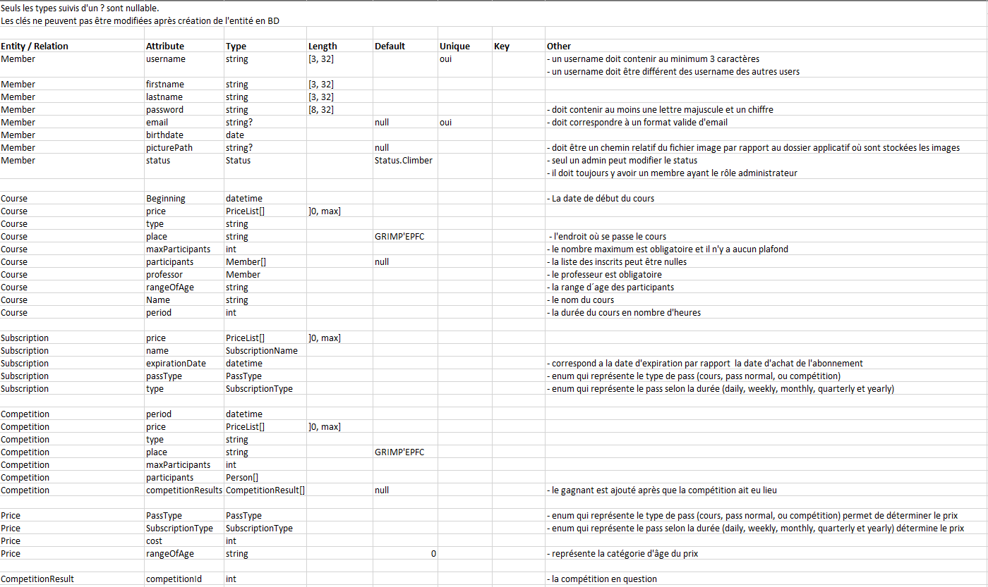  
   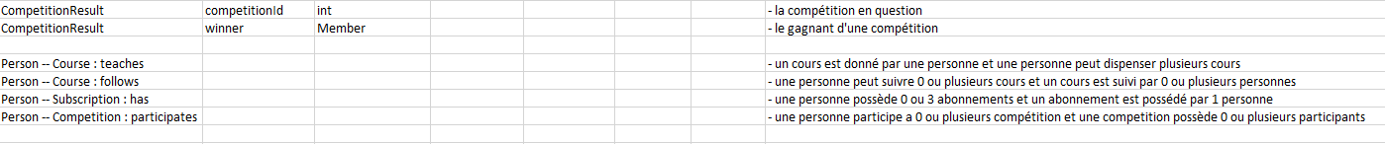
4. Changements au niveau des comportements d’écrans :  
   